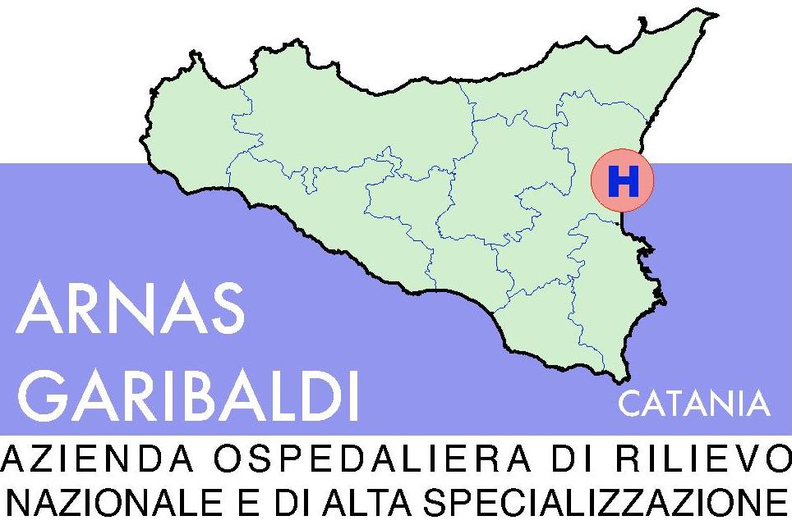

AZIENDA OSPEDALIERA DI RILIEVO NAZIONALE “GARIBALDI” – CATANIA
OGGETTO: Gara centralizzata di bacino della Sicilia Orientale finalizzata alla realizzazione di un Accordo quadro per l’approvvigionamento quadriennale, per somministrazione, di suture , linea meccanica, materiale per laparoscopia e materiali attinenti vari pubblicata sulla GUCE n. 2010/S 177-270298 del 11.09.2010.
CHIARIMENTI SUI DOCUMENTI A BASE DI GARA.

Si portano a conoscenza di tutti gli interessati le risposte fornite a specifici quesiti proposti in ordine alla gara in oggetto. Quesiti dal n. 19 al n. 30

Prot. n. 5/2483/Fiu del 09.11.2010
19) DOMANDA: Art. 2 requisiti minimi per concorrere alla gara. In riferimento al fatturato globale e al fatturato specifico per singolo lotto a cui si partecipa, se i prodotti da offrire per alcuni lotti sono di recente commercializzazione , Settembre 2010, è possibile presentare a dimostrazione della propria capacità economica e tecnica il fatturato globale dell’Azienda e idonee dichiarazioni bancarie o altro modo per poter passare la qualificazione ?
RISPOSTA : In ordine alla dimostrazione della propria capacità economica e tecnica nel caso di prodotti di recente commercializzazione, con la presente si confermano le disposizioni contenute nel disciplinare di gara inerenti al fatturato specifico.

Prot. n. 2484 del 09.11.2010
20)DOMANDA: Per la capacità economica e tecnica, art. 5 capoverso 3 della documentazione amministrativa si chiede , avendo la nostra società iniziato la commercializzazione di emostatici da meno di tre anni, se è possibile applicare l’art. 41 comma 3 della legge 163/2006 ovvero dimostrare la suddetta capacità mediante altro documento ritenuto idoneo dalla stazione appaltante.
RISPOSTA : In ordine alla dimostrazione della capacità economica e tecnica nel caso di società costituita da meno di 3 anni, con la presente si confermano le previsioni in merito indicate nel disciplinare di gara.

Prot. n. 5/2485/Fiu del 09.11.2010
21)DOMANDA: Nella cauzione provvisoria ( per noi fidejussione bancaria) è necessario elencare i lotti ai quali si partecipa o il numero totale dei lotti?
RISPOSTA : In ordine alla cauzione provvisoria si precisa come nella stessa è sufficiente indicare il numero totale di lotti cui partecipa.

Prot. n. 5/ 2486 /Fiu del 09.11.2010
22)DOMANDA: Si ritiene di obiettare che all’inconveniente derivante dall’incertezza delle possibili misure di utilizzo, si sarebbe potuto ovviare ammettendo offerte di prodotti con misure leggermente diverse, in quanto la comunità scientifica e i produttori di protesi tendono entrambi ad una loro standardizzazione. Se il vostro intendimento è quello di evitare di introdurre le misure dei prodotti, perché esse tendono a “circoscrivere la potenziale partecipazione delle ditte concorrenti laddove la misura non fosse funzionale all’uso”, nel lotto 203 realizzate quanto volete evitare nel lotto 204, trattandosi di protesi da utilizzare per le stesse applicazioni chirurgiche, lotto 203: trattamento per ernie inguinali ed incisionali, lotto 204: trattamento per ernie con tecnica tension-free. Ci pare che la diversa utilizzazione del parametro che consente la formazione del prezzo al cm^2 e non per singolo prodotto, tenda a circoscrivere la potenziale partecipazione delle ditte concorrenti.
In conclusione si ribadisce la necessità di rivedere il parametro per la fissazione del prezzo per prodotto, quale è il prezzo al cm^2, poiché non è un parametro razionale come si dimostra con l’esempio qui di seguito riportato:
protesi 6x11 area pari a 66 cm^2, considerando un prezzo ipotetico al cm^2 pari a 1 € il totale sarà pari a 66 €;
protesi 30x15 area pari a 450 cm^2, considerando un prezzo ipotetico al cm^2 pari a 1 € il totale sarà pari a 450 €,
protesi 30x20 area pari a 600 cm^2, considerando un prezzo ipotetico al cm^2 pari a 1 € il totale sarà pari a 600 €.
Come si può notare i due prezzi, della misura minima e massima sono totalmente ineguali e incomparabili. Tale differenza produce un divario eccessivo e irragionevole tra le due dimensioni e non è giustificato né da processi industriali, quantità di materiale e da altri elementi che concorrono alla definizione del valore del prodotto. Volendo ridurre notevolmente il prezzo al cm^2, quindi pari a 0.1€, tale situazione rende antieconomica la vendita dei prodotti con dimensioni minori. Ad esempio:
protesi 6x11 area pari a 66 cm^2, considerando un prezzo ipotetico al cm^2 pari a 0.1 € il totale sarà pari a 6.6 €,
protesi 30x20 area pari a 600 cm^2, considerando un prezzo ipotetico al cm^2 pari a 0.1 € il totale sarà pari a 66 €,
dovendo aggiungere inoltre al prezzo cosi definito uno sconto di almeno il 40% come da voi richiesto.
Ciò detto si renderebbe utile una precisazione da parte vostra, circa quale tipo di listino ufficiale si deve far riferimento per praticare lo sconto, perché nel caso venisse richiesto il listino depositato presso la camera di commercio, esso è definito in base al prodotto nel suo insieme, che è caratterizzato per forma, peso, dimensione e tramatura della rete, e la sola superficie non è un parametro sufficiente. Si spera di aver potuto dimostrare che il solo parametro del prezzo al cm^2 è inadeguato per definire la qualità complessiva del prodotto offerto. In particolare trattandosi di protesi chirurgiche e non di pavimenti, che pur anch’essi hanno bisogno di ben altre specifiche, questa situazione potrebbe offrire, inoltre, il destro a valutazioni totalmente discrezionali e foriere di problematiche di difficili e corrette soluzioni, oltre a porre una serie di questioni di carattere etico.
RISPOSTA : Con la presente si riconferma quanto esplicitato nella ns. prot. n. 5/2327/fiu del 26.10.2010 (Chiarimento n. 7 pubblicato sul profilo committente dell’ARNAS GARIBALDI).

Prot. n. 5/2487/Fiu del 0.11.2010
23) DOMANDA: Si richiedono chiarimenti in merito alla formulazione dell’offerta economica per alcuni lotti di gara:
- Lotto 57 “ Trocar 5 mm monouso con cannula dotata di filettatura di stabilità atraumatica e valvola al silicone per strumenti da 3 a 5 mm”. La nostra società indente offrire due differenti trocar uno dilatante e l’altro a lama piatta; tali trocar hanno differenti prezzi di listino; dovendo proporre un’unica percentuale di sconto sui prezzi di listino, offriremmo i due trocar a due diverse quotazioni. Chiediamo se ciò sia possibile e, in caso di risposta affermativa , come dovremmo calcolare il totale del lotto.
- Lotto 147 “ Sistema laparoscopico di lavaggio ed aspirazione completo di tubi e raccordi per sacche a caduta opompa elettronica monouso con adattatore per elettrobisturi con e senza uncino retraibile, stelo antiriflesso da 5 mm”. Il totale del lotto deve essere calcolato facendo la sommatoria dei prezzi unitari di: manipolo comando a mano con tubolare per sacche a caduta + manipolo comando a mano connettore a Y per pompa meccanica + cannula con uncino retraibile + cannula per irrigazione/aspirazione senza uncino retraibile ?
- Lotto 160 “Tampone dissettore a punta doppia o singola, stelo diametro 5 mm”. Così come è formulata la richiesta sembrerebbe che un’azienda possa offrire un tampone a punta doppia oppure un tampone a punta singola. Qualora una società offrisse entrambi i tamponi, come deve essere calcolato il totale del lotto ?
RISPOSTA :
In riferimento alla richiesta di chiarimenti formulata, si precisa quanto segue:
- Lotto 57 – trocar 5 mm monouso con cannula dotata di filettatura di stabilità atraumatica e valvola al silicone per strumenti da 3 e 5 mm – si precisa che , nel caso in cui codesta società intendesse offrire due differenti trocar a prezzi differenti , si dovrà procedere in sede di gara – qualora gli stessi fossero ritenuti entrambi conformi e le restanti ditte avessero offerto un solo prodotto - alla determinazione del prezzo medio ;
- Lotto 147 – sistema laparoscopico di lavaggio ed aspirazione completo di tubi e raccordi per sacche a caduta o pompa elettronica monouso con adattatore per elettrobisturi con e senza uncino detraibile , stelo antiriflesso da 5 mm. – il costo complessivo del lotto deriverà dalla somma dei costi unitari IVA esclusa di tutti i prodotti offerti per il lotto.
- Lotto 160 – tampone dissettore a punta doppia o singola , stelo diam. 5 mm – si precisa che, nel caso in cui codesta società intendesse offrire due differenti tamponi a prezzi differenti , si dovrà procedere in sede di gara – qualora gli stessi fossero ritenuti entrambi conformi e le restanti ditte avessero offerto un solo prodotto - alla determinazione del prezzo medio ;

Prot. n. 5/2488/ Fiu del 09.11.2010
24) DOMANDA:
Con la presente si richiedono informazioni in merito BUSTA N. 1 Punto 5 (capacità economica e tecnica)
all'interno del quale è indicato:
n. 3 fatturato specifico
n. 4 elenco delle principali forniture.
Considerando che la ns. azienda gareggia individualmente e si avvale dell' avvalimento
n. 3 il fatturato specifico è da considerarsi quello della società per la quale ci avvaliamo dell'avvalimento indicando che si tratta della società es. TALE.?
n. 4 vi riportiamo elenco delle forniture della società di cui usufruiamo dell'avvalimento?
Inoltre chiediamo chiarimenti in merito alla : SPECIFICA DELLE MODALITA' DI PRESENTAZIONE DELLA DOCUMENTAZIONE PER LE IMPRESE RAGGUPPATE all' interno della quale si specifica che in caso di AVVALIMENTO bisogna produrre in riferimento alla disposizioni previste dall'art. 49 del D.Lgs 163/06 le dichiarazioni indicate dalla lettera a alla f ?
Tali dichiarazioni sono previste anche per le aziende singole?
Disciplinare di gara - pagina 25 - documentazione tecnica - punto D Relazione descrittiva dei modelli di valutazione.
Potreste cortesemente illustrarmi in maggiore dettaglio che tipo di relazione sviluppare per questo punto del bando?
RISPOSTA : Si precisa quanto segue:
- Nella busta n. 1 punto 5 – capacità economica e tecnica – alla voce 3. - fatturato specifico - e alla voce 4. - elenco delle principali forniture – di cui all’art. 9 del disciplinare di gara si dovrà manifestare la volontà di ricorrere all’avvalimento per sopperire ai requisiti minimi richiesti ;
- La documentazione di cui ai punti a. b. c. d. e. f. dell’art. 9 punto 7 vale per tutte le imprese che intendono ricorrere all’avvalimento giusta art. 49 del codice dei contratti
art 9: DOCUMENTAZIONE TECNICA – PUNTO D RELAZIONE DESCRITTIVA DEI MODELLI DI VALUTAZIONE
- ANALISI CRITICITA’ DEL SISTEMA punto 1)
Per sistema si intende il meccanismo su cui si fonda , attualmente , sia l’approvvigionamento che l’utilizzo della tipologia di prodotti posti in gara
- PROPOSTA OPERATIVA IN TERMINI DI PROCESSI DI RAZIONALIZZAZIONE E SEMPLIFICAZIONE DELL‘APPROVVIGIONAMENTO punto 2)
Si ribadisce quanto sopra indicato intendendo una proposta formulata dal concorrente che consenta “concretamente e non in via astratta “ di razionalizzare e semplificare l’approvvigionamento dei prodotti posti in gara
- VALUTAZIONE E QUANTIZZAZIONE DEL DETTAGLIO IN TERMINI DI REDDITIVITA’ punto 4)
L’aumento di redditività può essere descritto attraverso l’analisi di dettaglio in termini costi-benefici , con relativa valenza anche in termini di incremento quali-quantitativo , delle prestazioni sanitarie erogate a seguito della adozione della proposta operativa indicata dal concorrente.
- DETTAGLIO DELLA PRESENZA DI COSTI PER LE SINGOLE AZIENDE PER LA REALIZZAZIONE DEL SISTEMA punto 5)
Le ditte concorrenti dovranno indicare la presenza o meno di eventuali costi supplementari che le aziende facenti parte della gara di bacino potranno sostenere per realizzare la ipotesi progettuale indicata dal concorrente.

Prot. n. 2493 del 10.11.2010
25)DOMANDA: 1)Sulle distinte dichiarazioni sostitutive (modello 2) al punto"K" vanno indicati i lotti per i quali presenta offerta la singola società o la totalità dei lotti del R.T.I. ?
2) Stesso quesito per quanto riguarda la dichiarazione di capacità economica e
tecnica alla voce 1.
3) La domanda di partecipazione va presentata da ogni singola società o unica a
firme congiunte?
RISPOSTA : Le dichiarazioni sostitutive indicate nell’art 9 busta n. 1 - modello 2, la dichiarazione di capacità economica e tecnica e la domanda di partecipazione - modello 1 vanno compilate e prodotte disgiuntamente da ciascuna ditta facente parte della RTI.

Prot. n. 2498 del 10.11.2010
26)DOMANDA: Si chiede di esplicare in modo chiaro quali sono le informazioni che occorre dettagliare in relazione alla richiesta di “Relazione descrittiva dei modelli di valutazione semplificata della redditività dell’investimento” di cui al punto D del disciplinare di gara alla quale vengono attribuiti 7,5 punti.
RISPOSTA : Si precisa come relativamente alla Relazione descrittiva dei modelli di valutazione semplificata sulla redditività dell’investimento questa Stazione appaltante abbia già provveduto a dare delucidazione con chiarimento n. 8 prot. n. 5/2409 del 03.11.2010 pubblicato sul profilo committente dell’ARNAS GARIBALDI Catania che conseguentemente si invita a visionare alla pagina http://www.ao- garibaldi.catania.it/servizi_e_attività/bandi_di_gara_e_appalti/default.aspx?ente=1&detail=89.

Prot. n. 2499 del 10.11.2010
27)DOMANDA: Nel modello 2 pag. 57 del disciplinare di gara alla lettera j) indicate all’ultima riga Destinatario della fornitura effettuata . A cosa fate riferimento ?
La società xxxxxxxxxxx è produttrice di suture, di conseguenza ci sono dei codici specials offerti, i cui codici rispondono perfettamente alle richieste del capitolato tecnico per misura ago, calibro e lunghezza filo, ma che non sono presenti nel Catalogo Ufficiale e neanche nel listino . E’ possibile in questo caso fare una “integrazione a Catalogo e listino” debitamente controfirmata dal legale rappresentante della società per detti codici ed allegarla al relativo Catalogo ufficiale ed al listino prezzi ?
RISPOSTA : In ordine al modello 2 del disciplinare di gara si precisa come l’ultima riga della lettera j) è stata riportata per mero errore materiale e pertanto non deve essere compilata .
In ordine ai codici specials offerti da codesta ditta non presenti nel catalogo ufficiale e nel listino , anche se rispondenti alle richieste di capitolato, si puntualizza come questa Stazione appaltante non può autorizzare alcuna integrazione “ ad hoc “ al catalogo e listino ufficiale vigente , per quanto controfirmata dal legale rappresentante, in quanto l’art. 8 del Disciplinare espressamente prevede che : <<Nella formulazione dell’offerta le ditte concorrenti dovranno basarsi sui prezzi del proprio listino (della casa madre o in caso di importatore/distributore nazionale di quest’ultimo) in vigore, scontati singolarmente della percentuale minima indicata per ciascun lotto nel Capitolato Tecnico>> .

Prot. n. 2501 del 10.11.2010
28)DOMANDA: Si richiede chiarimento in merito alla percentuale chiarimento in merito alla percentuale minima di sconto del lotto 93: nel capitolato tecnico sono indicate due percentuali (38% e 35%); dato che la percentuale di sconto deve essere unica per ogni lotto, si richiede la
correzione del capitolato.
RISPOSTA : In ordine alle diverse percentuali di sconto indicate nel lotto n. 93 - Suturatrice meccanica lineare tipo taglia e cuci - si conferma che la ditta concorrente , nella formulazione dell’offerta , dovrà basarsi sui prezzi del proprio listino in vigore scontati della percentuale minima richiesta ( come unica complessiva o come indicazione di singole percentuali per articolo ) nel relativo capitolato tecnico.

Prot. n. 5/2497/fiu del 10.11.2010
29) DOMANDA:
